14-6-2019

Grupo K3521_1

UTN FRBA – 2C 2019

Manual de usuario

Resolución propuesta por el grupo 1

Indice:

Manual de usuario FINTER 2

3

***Manual del usuario Finter***

La aplicación FINTER le permite al usuario ingresar una serie de puntos con sus respectivas imágenes, seleccionar el método interpolante deseado con una serie de pasos sobre dicho procedimiento para así obtener un polinomio interpolante que pase exactamente por los puntos dados.

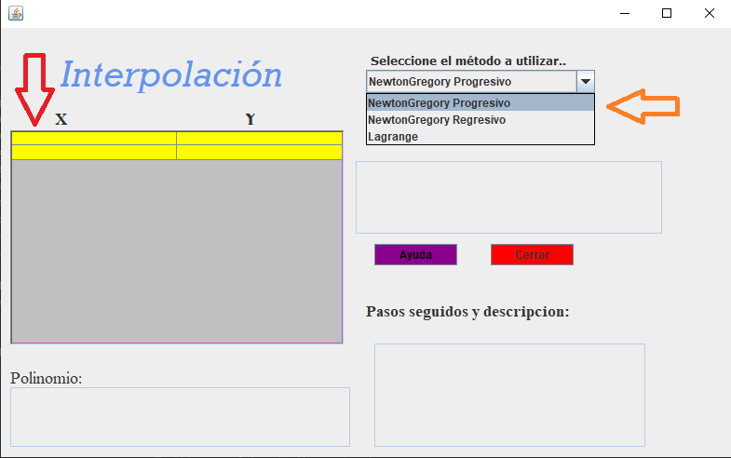

* El usuario ingresa los puntos en la tabla y selecciona el método deseado.

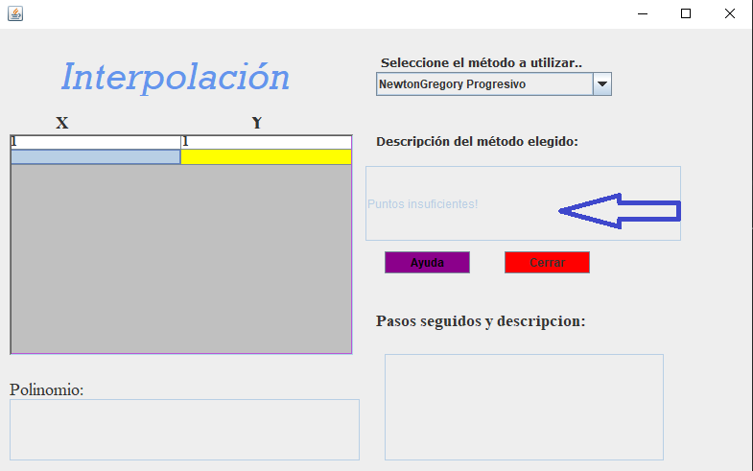

* Se valida que la cantidad mínima de puntos sea de 2 y que a medida que se ingresan los datos se generen nuevos espacios para ingresar más puntos.

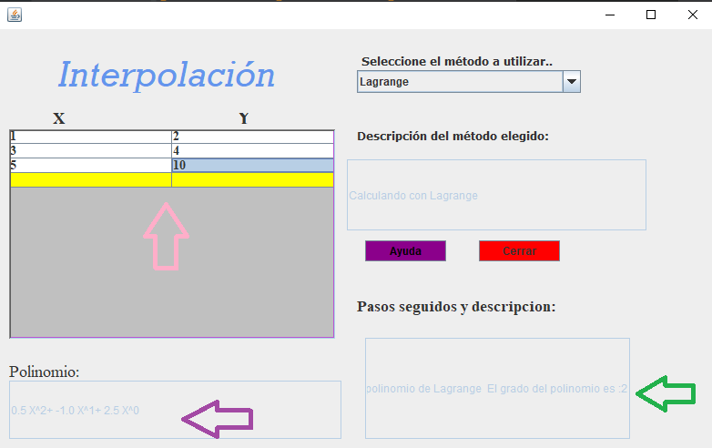

* Una vez ingresados los puntos en **x** y en **y**, FINTER muestra los resultados deseados:
  + El polinomio resultante
  + El grado del polinomio

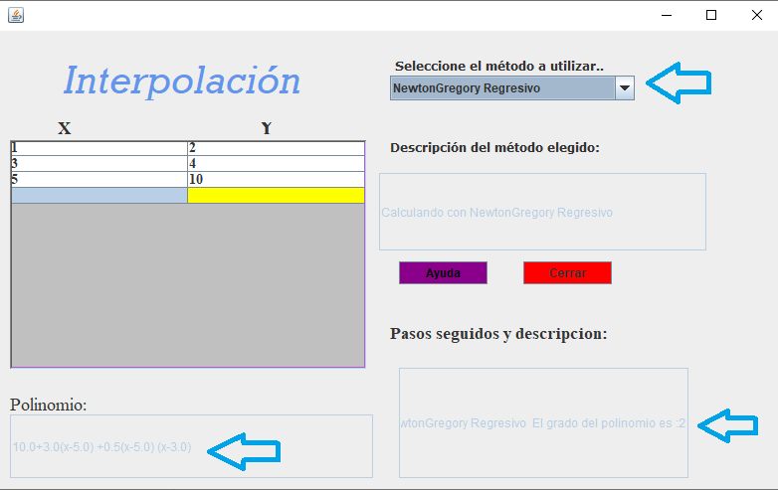

* El usuario también puede cambiar el método sin tener que reingresar los datos y se le mostrará el polinomio interpolante resultante utilizando el otro método seleccionado.